Министерство образования Свердловской области

Государственное автономное профессиональное образовательное учреждение Свердловской области «Уральский политехнический колледж Межрегиональный центр компетенций»

(ГАПОУ СО «Уральский политехнический колледж - МЦК»)

РАЗРАБОТКА ГЛАВНОГО МОДУЛЯ И РЕЖИМА ТЕОРИИ ОБУЧАЮЩЕЙ ПРОГРАММЫ РЕШЕНИЯ ЗАДАЧИ ЛИНЕЙНОГО ПРОГРАММИРОВАНИЯ ГЕОМЕТРИЧЕСКИМ МЕТОДОМ

Пояснительная записка к курсовому проекту

КП.09.02.07.91к.25.25.ПЗ

Специальность 09.02.07 Информационные системы и программирование

|  |  |
| --- | --- |
|  | Руководитель проекта  _________________ Быстрых О.В. |
|  | Студент группы 22/ИС-391к  _________________ Пономарев С.И. |

г. Екатеринбург, 2025

СОДЕРЖАНИЕ

1. РАСЧЕТНАЯ-ПОЯСНИТЕЛЬНАЯ ЗАПИСКА 3

1.1 Постановка Задачи 3

1.1.1 Формулировка задачи 3

1.1.2 Входные данные: 3

1.1.3 Выходные данные: 3

1.2 Математическая Модель 3

1.2.1 Теоретическая часть 3

1.2.2 Пример задачи 4

1.3 Структура программы 4

1.4 Описание Алгоритма 5

1.4.1 Функциональное назначение 5

1.4.2 Описание логической структуры 5

1.4.3 Входные данные 5

1.4.4 Выходные данные **Ошибка! Закладка не определена.**

1.5 Инструкция пользователя 5

1.5.1 Инструкция для пользователя 5

1.5.1.1 Контрольная работа 5

1.5.2 Инструкция для преподавателя 5

1.5.2.1 Теория 5

1.5.2.2 Контрольная работа 5

1.6 Список используемых источников 6

2. ПРИЛОЖЕНИЕ 7

2.1 Приложение А. Текст программы 7

2.2 Приложение Б. Результаты работы программы 8

1. РАСЧЕТНАЯ-ПОЯСНИТЕЛЬНАЯ ЗАПИСКА

1.1 Постановка Задачи

Изм.

Лист

№ докум.

Подпись

Дата

Лист

КП 09.02.07.91к.17.25 ПЗ

|  |
| --- |
| Подпись и дата |

|  |
| --- |
| Инв. № дубл. |

|  |
| --- |
| Взам. инв. № |

|  |
| --- |
| Подпись и дата |

|  |
| --- |
| Инв. № подл. |

|  |
| --- |
|  |

|  |
| --- |
|  |

|  |
| --- |
|  |

1.1.1 Формулировка задачи

Комплексное задание.

Разработать обучающую программу, которая должна:

1) предоставить возможность выбора режима работы по геометрическому методу решения задач линейного программирования (теория, тренировка, контрольная работа);

2) в режиме теории выводить на экран обучающий материал;

3) в режиме тренировки выводить на экран практические задания и проверять ответы (при неверном показывать решение и правильный ответ);

4) в режиме контрольной работы выводить на экран контрольные задания, проверять ответы, вычислять итоговую оценку, выводить на экран итоговую статистику.

Индивидуальное задание.

Разработка главного модуля и режима теории обучающей программы решения задачи линейного программирования геометрическим методом

1.1.2. Входные данные:

1. Папка с файлами «Теория» (.jpeg)

2. Папка с файлами «Тренировочное задание» (.jpeg)

3. Папка с файлами «Контрольная работа» (.jpeg)

1.1.3. Выходные данные:

1. Файлы из папки теории («Теория1.jpg», «Теория2.jpg»)

2. Сообщение об ошибках (отсутствие нужных файлов)

3. Сообщение об ошибки «Ошибка: не удалось инициализировать программу»

4. Сообщение об ошибки «Ошибка: файл «[название файла.расширение]»

1.2 Математическая Модель

|  |
| --- |
| Подпись и дата |

|  |
| --- |
| Инв. № дубл. |

|  |
| --- |
| Взам. инв. № |

|  |
| --- |
| Подпись и дата |

|  |
| --- |
| Инв. № подл. |

|  |
| --- |
|  |

|  |
| --- |
|  |

|  |
| --- |
|  |

1.2.1 Теоретическая часть

1.2.2 Пример задачи

Изм.

Лист

№ докум.

Подпись

Дата

Лист

КП 09.02.07.91к.17.25 ПЗ

|  |
| --- |
| Подпись и дата |

|  |
| --- |
| Инв. № дубл. |

|  |
| --- |
| Взам. инв. № |

|  |
| --- |
| Подпись и дата |

|  |
| --- |
| Инв. № подл. |

|  |
| --- |
|  |

|  |
| --- |
|  |

|  |
| --- |
|  |

1.3 Структура программы

Модуль «Режим контрольной работы»

Дудин В.А.

Модуль «Режим тренировки»

Аристов Е.Д.

Модуль «Режим теории»

Пономарев С.И.

Помощь

Каминский А.А.

Справка

Каминский А.А.

Главный модуль

«GeometricForm»

1.4 Описание Алгоритма

1.4.1 Функциональное назначение

1.4.2 Описание логической структуры

1.4.3 Входные данные

1.4.4 Выходные данные

1.5 Инструкция пользователя

1.5.1 Инструкция для пользователя

1.5.1.1 Контрольная работа

В режиме контрольной работы программа не показывает правильные ответы, результат в виде количества ошибок будет показан в конце.

После прохождения контрольной работы, вам будет выведено количество ваших ошибок, есть возможность пройти ее заново.

|  |
| --- |
| Подпись и дата |

|  |
| --- |
| Инв. № дубл. |

|  |
| --- |
| Взам. инв. № |

|  |
| --- |
| Подпись и дата |

|  |
| --- |
| Инв. № подл. |

|  |
| --- |
|  |

|  |
| --- |
|  |

|  |
| --- |
|  |

1.5.2 Инструкция для преподавателя

1.5.2.1 Теория

Для загрузки теоретического материала в программу необходимо:

1. Открыть проект в папке
2. В папке проекта найти, папку «Theory»
3. Загрузить изображения теории в формате «.png»
4. Пронумеровать файлы в порядке возрастания (пр. «theory1.png»)

1.5.2.2 Контрольная работа

Изм.

Лист

№ докум.

Подпись

Дата

Лист

*КП 09.02.07.91к.17.25 ПЗ*

17

1.6 Список используемых источников

Изм.

Лист

№ докум.

Подпись

Дата

Лист

*КП 09.02.07.91к.17.25 ПЗ*

1 Зализняк В.Е. Введение в математическое моделирование: учебное пособие для среднего профессионального образования / В. Е. Зализняк, О. А. Золотов. — Москва: Издательство Юрайт, 2023. — 133 с.

2 Акулич Л.И. Математическое программирование в примерах и задачах. – СПб.: Лань, 2022. – 248 с.

3 Котлинский С. В. Разработка моделей предметной области автоматизации – СПб.: Лань, 2021. – 412 с.

4 Ганичева А.В. Математическое программирование. – СПб.: Лань, 2021. – 88 с.

|  |
| --- |
| Подпись и дата |

|  |
| --- |
| Инв. № дубл. |

|  |
| --- |
| Взам. инв. № |

|  |
| --- |
| Подпись и дата |

|  |
| --- |
| Инв. № подл. |

|  |
| --- |
|  |

|  |
| --- |
|  |

|  |
| --- |
|  |

2. ПРИЛОЖЕНИЕ

Изм.

Лист

№ докум.

Подпись

Дата

Лист

*КП 09.02.07.91к.17.25 ПЗ*

2.1 Приложение А. Текст программы

private void initMatrix()

{

matrixView.RowCount = size2;

matrixView.ColumnCount = size1;

for (int i = 0; i < matrixView.ColumnCount; i++)

{

if (i == matrixView.ColumnCount - 1)

{

matrixView.Columns[i].HeaderText = "Ui";

}

else

{

matrixView.Columns[i].HeaderText = (i + 1).ToString();

}

for (int j = 0; j < matrixView.RowCount; j++)

{

|  |
| --- |
| Подпись и дата |

|  |
| --- |
| Инв. № дубл. |

|  |
| --- |
| Взам. инв. № |

|  |
| --- |
| Подпись и дата |

|  |
| --- |
| Инв. № подл. |

|  |
| --- |
|  |

|  |
| --- |
|  |

|  |
| --- |
|  |

if (j == matrixView.RowCount - 1)

{

matrixView.Rows[j].HeaderCell.Value = "Vj";

}

else

{

matrixView.Rows[j].HeaderCell.Value = (j + 1).ToString();

}

}

}

fillMatrix();

}

2.2 Приложение Б. Результаты работы программы

Изм.

Лист

№ докум.

Подпись

Дата

Лист

*КП 09.02.07.91к.17.25 ПЗ*

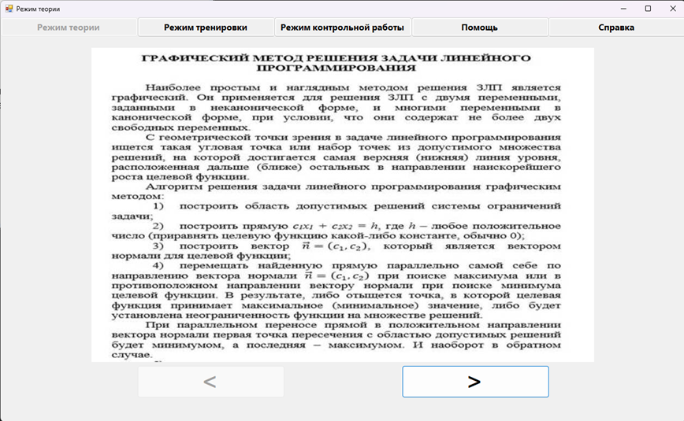

Рисунок – «Вкладка “Теория”»

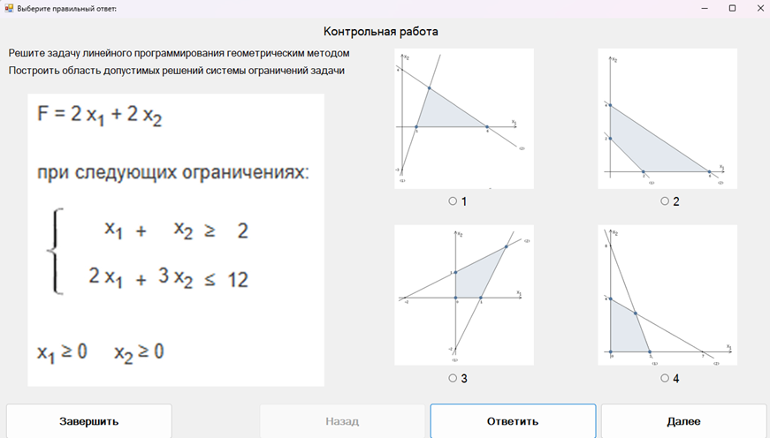

|  |
| --- |
| Подпись и дата |

|  |
| --- |
| Инв. № дубл. |

|  |
| --- |
| Взам. инв. № |

|  |
| --- |
| Подпись и дата |

|  |
| --- |
| Инв. № подл. |

|  |
| --- |
|  |

|  |
| --- |
|  |

|  |
| --- |
|  |

Рисунок – «Вкладка “Контрольная”»

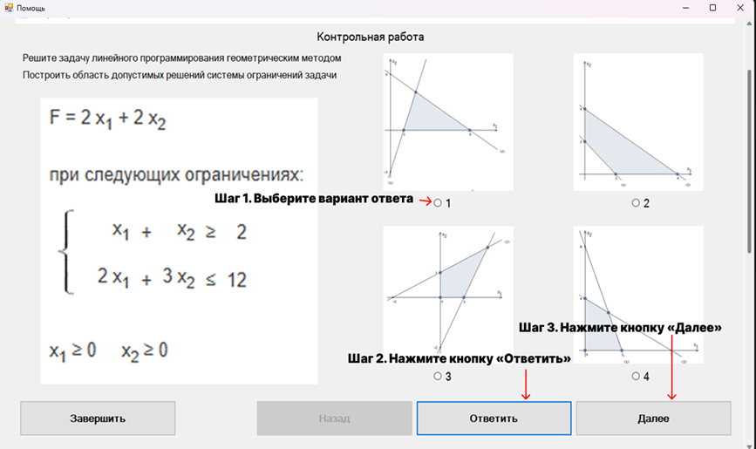

Изм.

Лист

№ докум.

Подпись

Дата

Лист

*КП 09.02.07.91к.17.25 ПЗ*

Рисунок – «Вкладка “Помощь”»

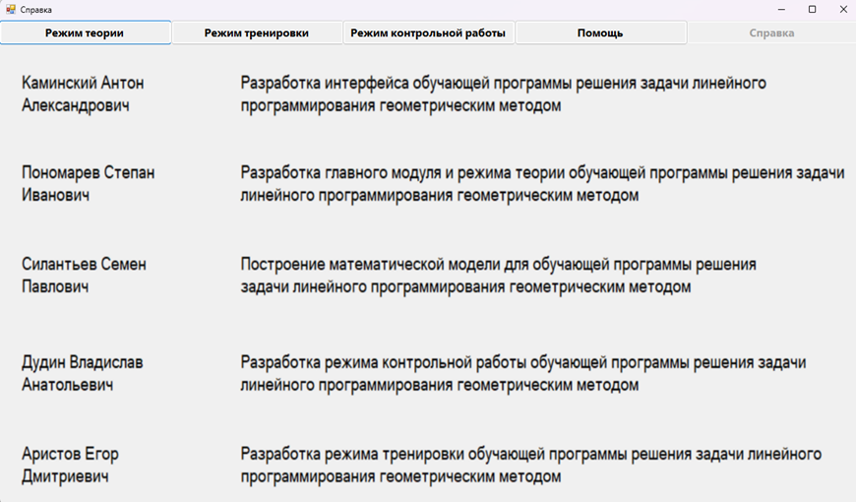

|  |
| --- |
| Подпись и дата |

|  |
| --- |
| Инв. № дубл. |

|  |
| --- |
| Взам. инв. № |

|  |
| --- |
| Подпись и дата |

|  |
| --- |
| Инв. № подл. |

|  |
| --- |
|  |

|  |
| --- |
|  |

|  |
| --- |
|  |

Рисунок – «Вкладка “Справка”»